INDICAÇÃO Nº / 2026

Indica a necessidade de reposição do portão de acesso ao poço artesiano do Jardim do Trevo.

EXCELENTÍSSIMO SENHOR PRESIDENTE DA CÂMARA MUNICIPAL DE SUMARÉ,

Nos termos do Título VIII, Capítulo IV, Seção II do Regimento Interno desta Casa, indico ao Excelentíssimo Senhor Prefeito, junto ao departamento competente, a Em diligências pela região de Nova Veneza, verifiquei a falta do portão que dá acesso ao poço artesiano do Jd. do Trevo. A inexistência dessa estrutura compromete a segurança do local, permitindo o acesso irrestrito de pessoas não autorizadas e aumentando o risco de acidentes. Além disso, a falta de controle de entrada pode expor o poço a contaminações, colocando em risco a qualidade da água destinada à comunidade. (Figura 1.)
Solicito a Vossa Excelência, junto ao departamento competente, a imediata instalação de um portão adequado, garantindo a proteção da área, a preservação do recurso hídrico e a tranquilidade dos moradores que dependem desse abastecimento.

Sumaré, 27 de maio de 2026.



(Geraldo Medeiros)
Vereador

ANEXO

Figura 1. Reposição do portão de acesso do poço artesiano do Jd. do Trevo.

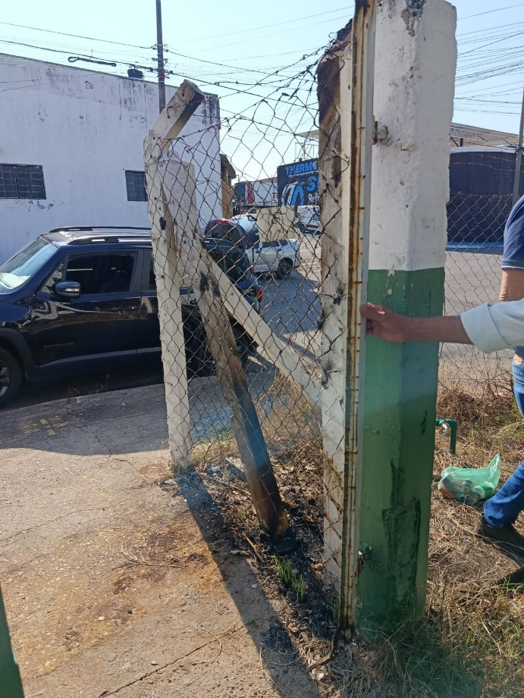

Sumaré, 27 de maio de 2026.

(Geraldo Medeiros)
Vereador

